**Aproksymacja średniokwadratowa wielomianami trygonometrycznymi**

**Krystian Madej, 09.04.2024**

**1. Treść zadania**

Dla funkcji $e^{-k⋅sin\left(mx\right)}$, $k=m=3$, na przedziale [$a=-2π;b=π$] wyznaczyć jej wartości w $n$ dyskretnych punktach. Następnie w oparciu o te punkty wyznaczyć aproksymację funkcji wykorzystując aproksymację średniokwadratową wielomianami trygonometrycznymi.

Wykonać eksperymenty numeryczne dla różnej liczby punktów dyskretyzacji oraz układów funkcji bazowych zawierających różną liczbę funkcji. Oszacować błędy przybliżenia. Graficznie zilustrować interesujące przypadki.

**2. Środowisko obliczeń**

**­**Obliczenia zostały wykonane przy pomocy języka **C++20** na systemie **Windows 11**, kompilacja 22631.3447, procesorze **64-bitowym** Intel Core i5-11400H 2.70GHz, kod kompilowany kompilatorem **MSVC** (wersja 19.39).

**3. Użyte biblioteki i programy pomocnicze**

Do utworzenia map cieplnych wykorzystano program **GnuPlot**.

Do instalacji bibliotek **C++** użyto programu **conan**, wersja 2.1.

Najważniejsze użyte biblioteki:

* <format> - łatwe formatowanie
* <numbers> - stałe matematyczne
* CvPlot – tworzenie wykresów
* <future> - obiekty std::future oraz std::async
* <ranges> - operacje na obiektach iterowalnych

**4. Sposób obliczeń**

**4.1. Szukanie wielomianu trygonometrycznego**

Szukamy wielomianu w postaci: $f\left(x\right)=\sum_{k=0}^{m}{a_{j}}ϕ_{k}\left(x\right)$

Zakładamy, że funkcja aproksymowana $F\left(x\right)$ jest ciągła i okresowa o okresie podstawowym $2π$, i że znane są jej wartości w węzłach:

$$x_{i}=\frac{2π}{n-1}i-π; i=0,1,…,n-1$$

Taka funkcja spełnia warunki Dirichleta:

1. $F$– ograniczona na przedziale $\left[-π,π\right]$
2. $F$ jest przedziałami monotoniczna w $\left[-π,π\right]$
3. $F$ jest ciągła w $\left[-π,π\right]$

$F\left(-π\right)=F\left(π\right)=\frac{\lim_{x →-π^{+}}{F\left(x\right)}+\lim_{x →π^{-}}{F\left(x\right)}}{2}$

Jeśli funkcja spełnia warunki Dirichleta w przedziale $\left[-π,π\right]$, to jest rozwijalna w szereg trygonometryczny Fouriera w $\left[-π,π\right]$, co daje:

$$F\left(x\right)=\frac{a_{0}}{2}+\sum_{k=1}^{∞}{\left(a_{k}\cos\left(kx\right)+b_{k}\sin\left(kx\right)\right)}$$

gdzie:

$$a_{k}=\frac{2}{T}\int_{T}{F\left(x\right)\cos\left(kx\right)dx} \\ b_{k}=\frac{2}{T}\int_{T}{F\left(x\right)\cos\left(kx\right)dx}$$

gdzie $T$– przediał $\left[-π,π\right]$

Za ciąg funkcji bazowych przyjmujemy:

$$\{ϕ_{k}\left(x\right)\}=1,\sin\left(x\right),\cos\left(x\right),\sin\left(2x\right),\cos\left(2x\right),…,\sin\left(mx\right),\cos\left(mx\right)$$

Wtedy każde kolejne elementy tego ciągu są do siebie ortogonalne:

$$ϕ_{i}\left(x\right)ϕ_{i+1}\left(x\right)=0; i=0,1,…,n$$

Co z kolei oznacza, że macierz układu równań jest diagonalna $⟹$ układ jest rozwiązany, posiadamy jawne wzory ma współczynniki.

Z racji, że te wzory na szereg Fouriera są określone dla funkcji ciągłej, nie można ich użyć w przypadku węzłów dyskretnych. Należy je przekształcić tak, aby można je było użyć z węzłami dyskretnymi.

Przechodząc z postaci ciągłej na dystkretną, przyjmujemy $dx=\frac{T}{n}$, które można wyciągnąć przed sumę i skracając otrzymać:

$$a_{k}=\frac{2}{n}\sum_{i=0}^{n-1}{F\left(x_{i}\right)\cos\left(kx_{i}\right)} \\ b_{k}=\frac{2}{n}\sum_{i=0}^{n-1}{F\left(x_{i}\right)\sin\left(kx_{i}\right)}$$

$$f_{m}\left(x\right)=\frac{a_{0}}{2}+\sum_{k=1}^{m}{\left(a_{k}\cos\left(kx\right)+b_{k}\sin\left(kx\right)\right)}$$

Gdzie $f_{m}\left(x\right)$ jest wielomianem aproksymującym stopnia $m$. Aby problem był dobrze uwarunkowany, liczba funkcji bazowych nie może przekraczać liczby węzłów:

$$2m+1≤n \\ m≤\frac{n-1}{2}$$

**4.2 Zamiana przedziału**

Powyższa metoda zakłada, iż $F\left(x\right)$ jak i węzły $\{x_{i}\}$ są określone w przedziale $\left[-π,π\right]$. Chcąć aproksymować $F\left(x\right)$ w przedziale $\left[-2π,π\right]$, należy ją przekształcić tak, aby każda para $\{x_{i},F\left(x_{i}\right)=y_{i}\}$ mieściła się w przedziale zakładanym przez tę metodę. Można do tego wykorzystać wzór przekształcający $\left[a,b\right]∋x⟶x^{'}∈\left[c,d\right]$:

$$x^{'}=c+\frac{x-a}{b-a}\left(d-c\right)$$

Tak otrzymujemy zbiór par $\{x_{i}^{'},y_{i}\}$ zgodny z założeniami metody aproksymacji. Wyliczony w ten sposób wielomian też jest określony w przedziale $\left[-π,π\right]$, zatem $f_{m}\left(x\right)$ ma w rzeczywistości postać:

$$a_{k}=\frac{2}{n}\sum_{i=0}^{n-1}{F\left(x_{i}\right)\cos\left(kx_{i}^{'}\right)} \\ b_{k}=\frac{2}{n}\sum_{i=0}^{n-1}{F\left(x_{i}\right)\sin\left(kx_{i}^{'}\right)}$$

$$f_{m}\left(x\right)=\frac{a_{0}}{2}+\sum_{k=1}^{m}{\left(a_{k}\cos\left(kx^{'}\right)+b_{k}\sin\left(kx^{'}\right)\right)}$$

**4.3 Ocena dokładności**

Dokładność interpolacji można ocenić porównując następujące wartości:

* Błąd bezwględny $$\left|F\left(x_{j}\right)-f_{m}\left(x_{j}\right)\right|$$
* Błąd maksymalny $$max_{j}\{\left|F\left(x_{j}\right)-f_{m}\left(x_{j}\right)\right|\}$$
* Suma kwadratów $$\sum_{j=0}^{n}{{\left(F\left(x_{j}\right)-f_{m}\left(x_{j}\right)\right)}^{2}}$$

Gdzie $x_{j}=a+j⋅Δx; j = 0,1,…,n$ $$\{x_{j}\}=a, a+Δx,a+2Δx,…,a+\left(n-1\right)Δx,b$$

**5.1. Implementacja obliczeń**

Wszystkie obliczenia były wykonywane przy użyciu  
64-bitowego typu zmiennoprzecinkowego **double** (w kodzie zaliasowany jako **flt**)

W celu wygenerowania węzłów użyto funkcji generującej, zaimplementowanej w poprzednim ćwiczeniu:

nodes::uniform (węzły równoodległe), korzystającą ze wzoru $$x_{i}=a+\frac{b-a}{n-1}i; i = 0, 1,…,n-1$$

Następnie zaimplementowano funkcje approx::_trig(), przyjmującą tablicę wartości $F\left(x_{i}\right)$, tablicę z węzłami $x_{i}^{'}$ (ze względu na wydajność oczekuje się że użytkownik sam dokona zamiany przedziału), wartość $m$ (stopień wielomianu aproksymującego), a zwracającą obiekt wywoływalny typu **std::function<double(double)>** (zaliasowany w kodzie jako **fn**), odpowiadający funkcji aproksymującej, przyjmujący $x$ i zwracający $f_{m}\left(x\right)$.

Istnieje też funkcja approx::trig(), przyjmująca funkcję $F\left(x\right)$, funkcję generującą węzły (obie jako obiekty **fn**), liczbę węzłów, wartość $m$ oraz przediał aproksymacji. Generuje dane (sama zmienia przedział) i przekazuje je do approx::_trig(), zwracając jej rezultat.

Użyto też funkcje obliczające błędy interpolacji, zaimplementowane w poprzednim ćwiczeniu:

* error::abs – przyjmująca funkcję aproksymowaną jako **fn**, wielomian aproksymujący jako **fn** i tablicę węzłów, zwracająca tablicę błędów bezwzględnych
* error::max – w 2 wersjach: pierwsza, przyjmująca funkcję interpolowaną jako **fn**, wielomian interpolujący jako **fn** i tablicę węzłów i obliczająca wcześniej błąd bezwzględny, i druga, przyjmująca tablicę błędów bezwzględnych, obie zwracają wartość maksymalną z tablicy błędów bezwzględnych
* error::sum_squared – w 2 wersjach: pierwsza, przyjmująca funkcję interpolowaną jako **fn**, wielomian interpolujący jako **fn** i tablicę węzłów i obliczająca wcześniej błąd bezwzględny, i druga, przyjmująca tablicę błędów bezwzględnych, obie zwracają sumę kwadratów błędów bezwzględnych

W funkcji main prowadzone są obliczenia dla kolejnych liczb węzłów.   
Wartości funkcji interpolowanej, jak i interpolacji są zapisywane w plikach approximation_results/result_<m>_<liczba węzłów>.txt  
Wartości błędów bezwzględnych w plikach approximation_results/error_<m>_<liczba węzłów>.txt   
Wartości maksymalne błędów bezwzględnych w pliku  
approximation_results/__trig_max_abs.txt   
Sumy kwadratów błędów bezwzględnych w pliku   
approximation_results/__trig_sum_squared.txt   
Logarytm naturalny wartości maksymalnych błędów bezwzględnych w pliku approximation_results/__trig_max_abs.txt   
Logarytm sum kwadratów błędów bezwzględnych w pliku   
approximation_results/__trig_sum_squared.txt  
W folderze approximation_images/ są zapisywane wykresy funkcji interpolowanej, interpolacji i wartości błędów.  
Ze względu na dużą liczbę kombinacji $n$ i $m$, domyślnie wyłączono zapisywanie wyników i wykresów dla indywidualnych aproksymacji.  
W funkcji main() istnieje zbiór save_whitelist, zawierający pary  
{$m$, $n$}. Program zapisze indywidualne wyniki tylko tych aproksymacji, które znajdują się w tym zbiorze.

**6. Wyniki obliczeń**

Wykonano obliczenia błędów dla stopni wielomianów $m=2,…,99$ i dla liczby węzłów $n=3,…,200$. Poniżej znajdują się mapy cieplne, przedstawiające błędy maksymalne oraz sumy błędów.

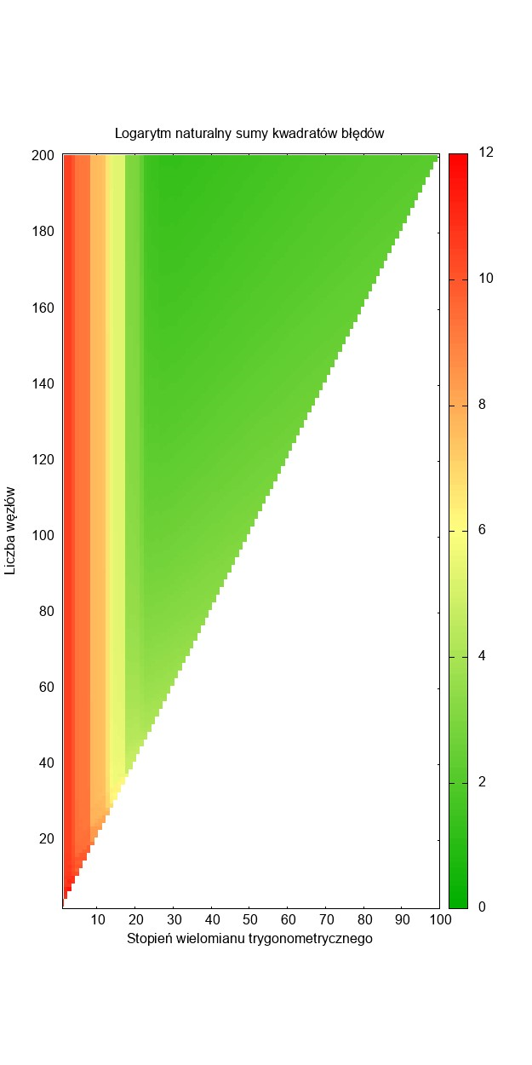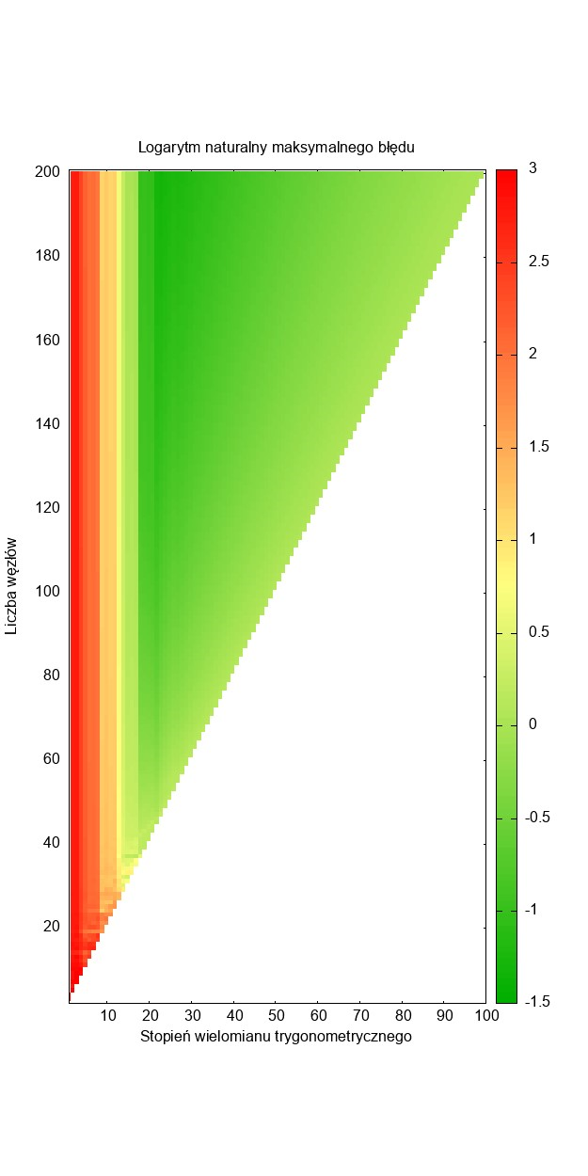Jak widać na mapach cieplnych, zwykle im mniejszy stopień wielomianu aproksymującego, tym gorsze przybliżenie on daje. Łatwo także zauważyć, że obszar obu map jest podzielony na strefy przypomnające paski. Wartości błędów są podobne dla kolejnych kilku stopni wielomianów, po czym nagle maleją o zawuważalną wartość. W okolicach $m=20$ podział na paski przestaje być. widoczny. Na wykresie 1. widać natomiast gradient, oznaczający że im bliższe są wartości $n$ i $m$, tym gorsze przybliżenie otrzymujemy. Tego samego efektu nie widzimy tak znacząco na wykresie 2., co może sugerować, że dla $m>20$, błąd maksymalny przyczynia się do sumy błędów bardziej niż pozostałe.

Wykres 2. Logarytm sum błędów aproksymacji

Wykres 1. Logarytm błędów maksymalnych aproksymacji

**6.1 Porównanie wielomianów o tym samym stopniu $m$**

**6.1.1**

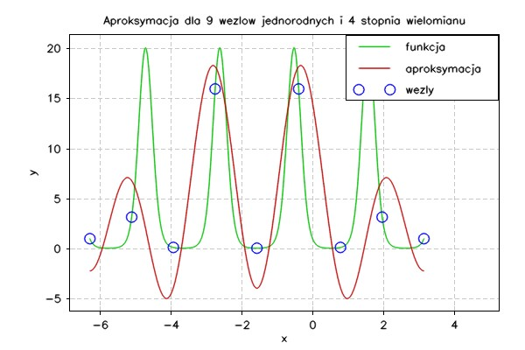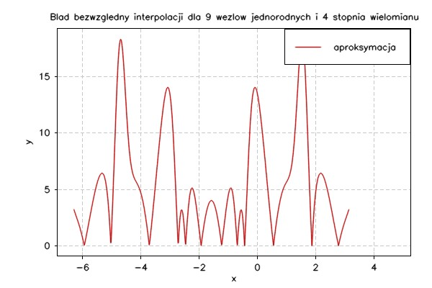

Wykres 1.

Wykres 2.

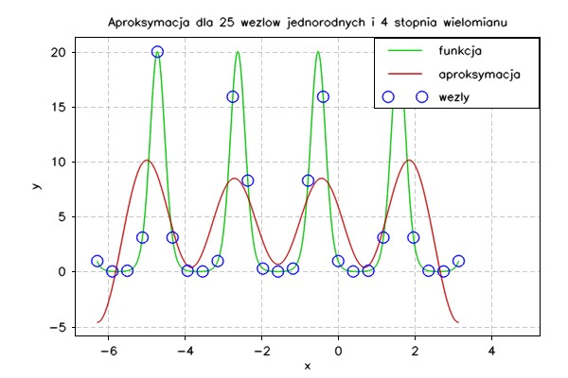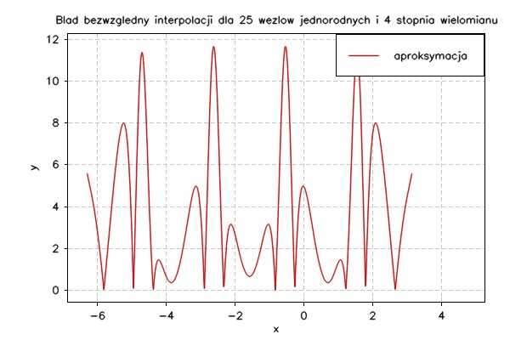

Wykres 3.

Wykres 4.

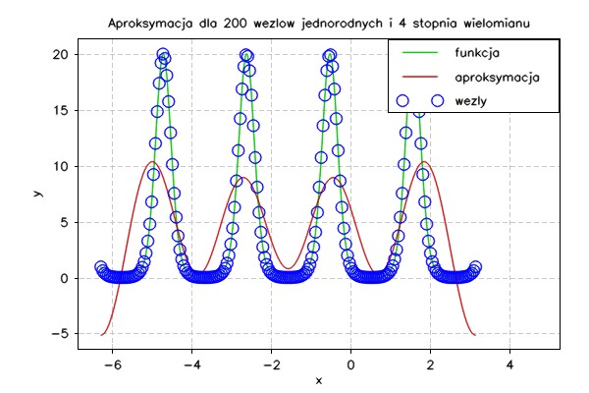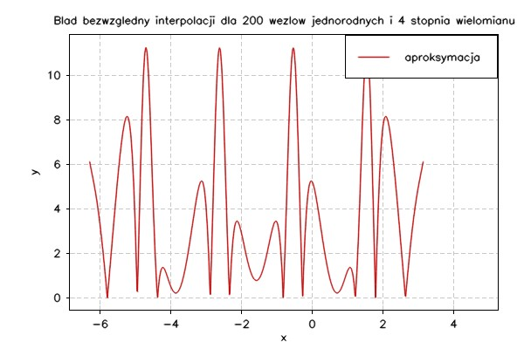

Wykres 5.

Wykres 6.

Jak widać na wykresach,  
zwiększanie liczby węzłow tylko  
do pewnej wartości daje lepsze  
przybliżenie. Ekstrema funkcji  
i aproksymacji mają zbliżone pozcyje na osi X.



Tabela 1. Wartości błędów dla m = 4

**6.1.2**

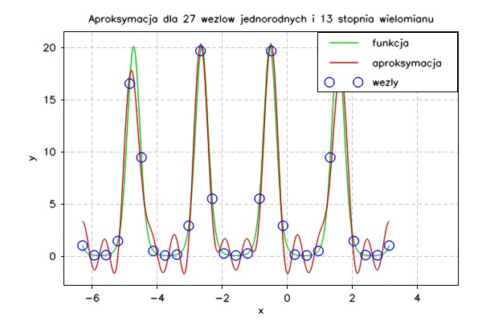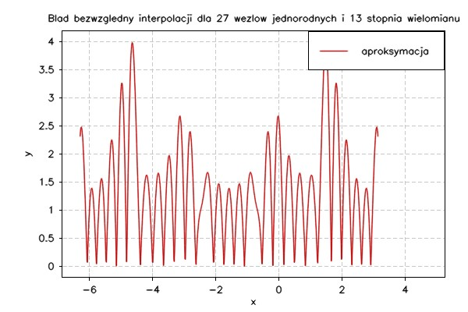

Wykres 7.

Wykres 8.

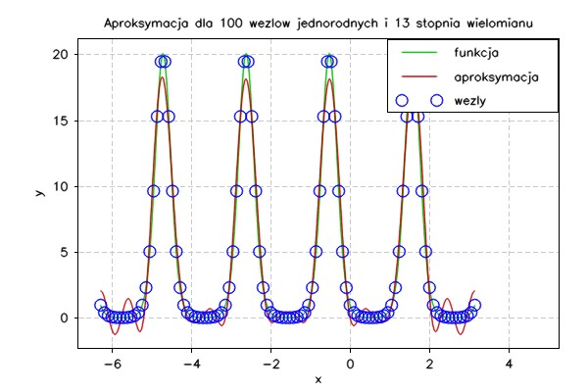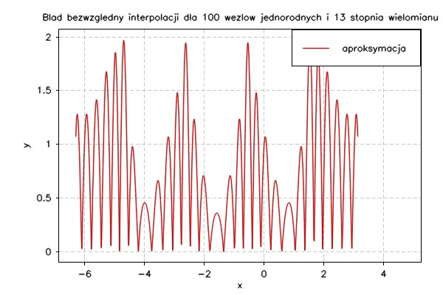

Wykres 9.

Wykres 10.

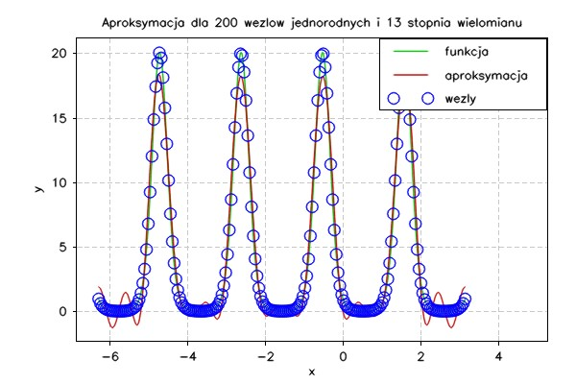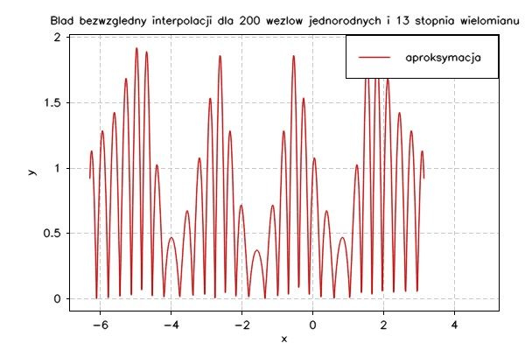

Wykres 11.

Wykres 12.

Jak widać na wykresach,  
zwiększanie liczby węzłow tylko  
do pewnej wartości daje lepsze  
przybliżenie. Występują typowe dla  
szeregu Fouriera oscylacje.

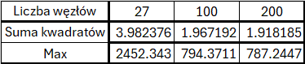

Tabela 2. Wartości błędów dla m = 13

**6.1.3**

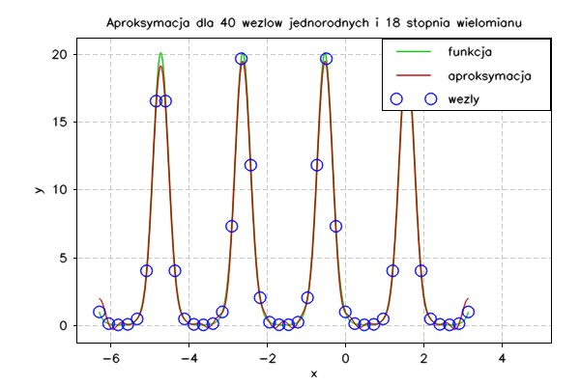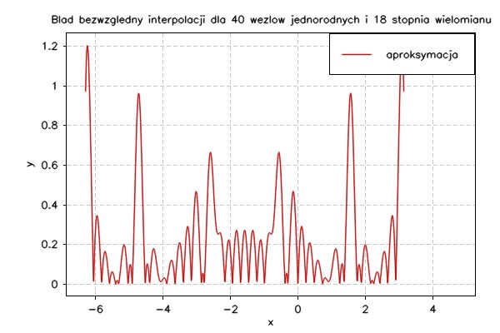

Wykres 13.

Wykres 14.

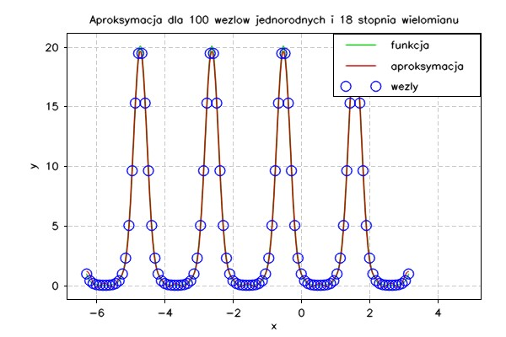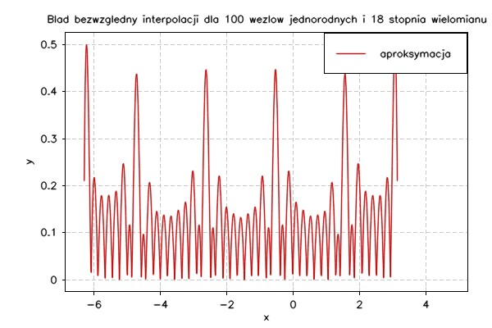

Wykres 15.

Wykres 16.

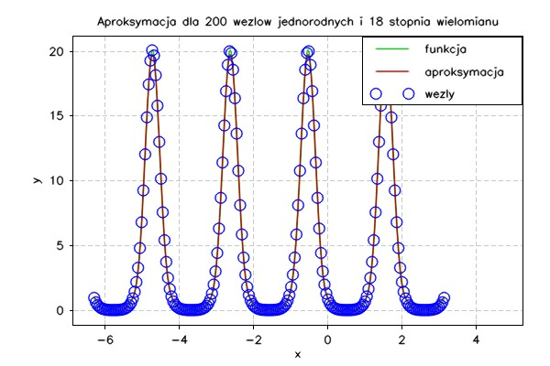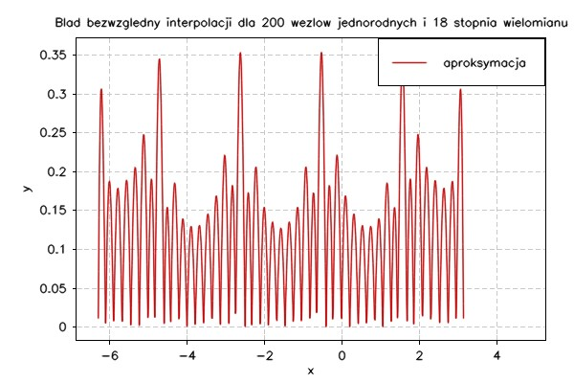

Wykres 17.

Wykres 18.

Jak widać na wykresach,  
zwiększanie liczby nie zwiększa  
znacząco jakości przybliżenia,  
gdy liczba węzłów i tak jest duża.  
Oscylacje są dużo mniejsze niż w przypadku .

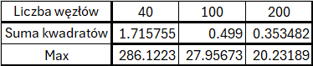

Tabela 3. Wartości błędów dla m = 18

**6.2 Porównanie dla stałej liczby węzłów $n$.**

**6.2.1**

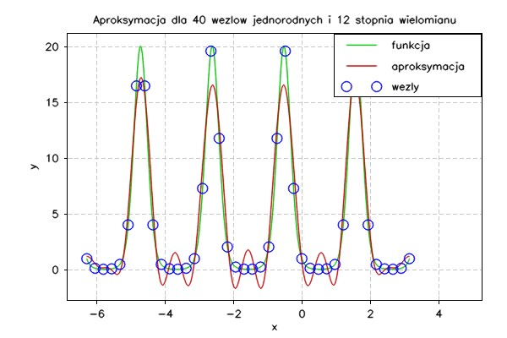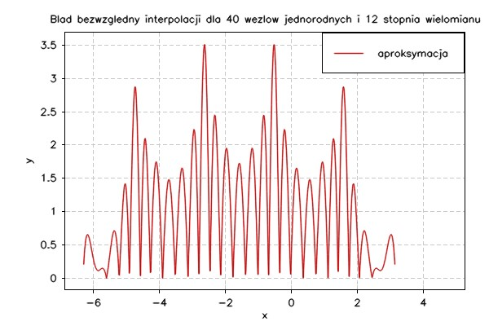

Wykres 19.

Wykres 20.

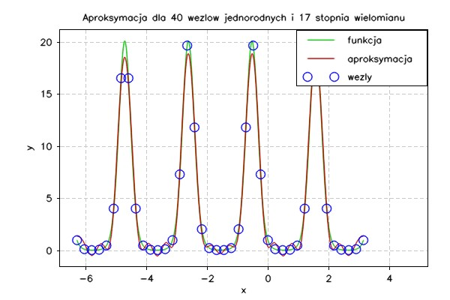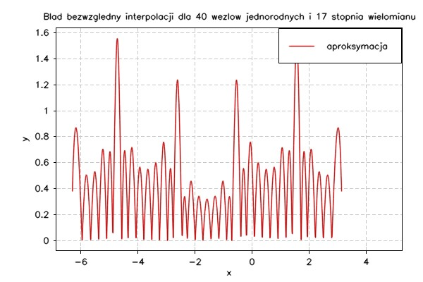

Wykres 21.

Wykres 22.



Wykres 23.

Wykres 24.

Jak widać na wykresach,  
zwiększanie stopnia wielomianu  
tylko zwykle poprawia  
przybliżenie. Ekstrema funkcji  
i aproksymacji mają zbliżone pozcyje na osi X, występują oscylacje, zmniejszające się wraz ze wzrostem stopnia.

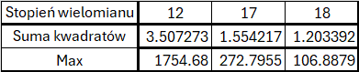

Tabela 4. Wartości błędów dla n = 40

**6.2.2**

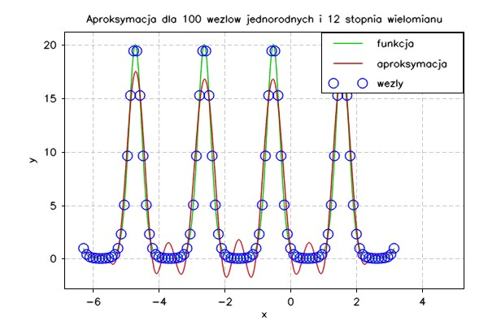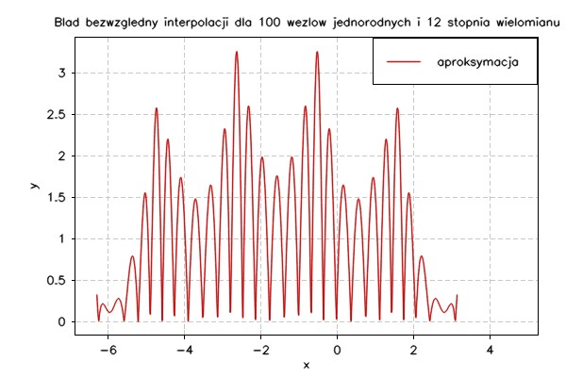

Wykres 25.

Wykres 26.

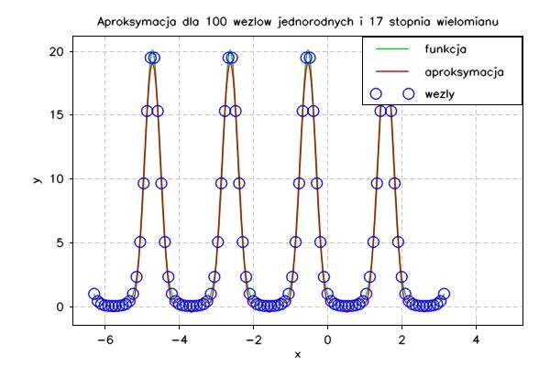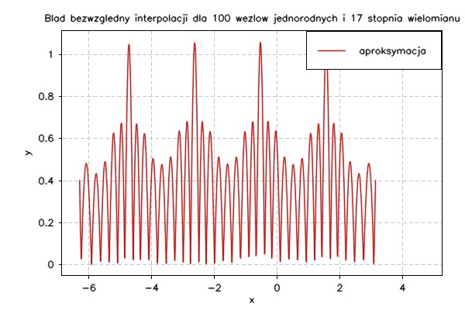

Wykres 27.

Wykres 28.



Wykres 11.

Wykres 12.

Jak widać na wykresach,  
zwiększanie stopnia wielomianu  
tylko zwykle poprawia  
przybliżenie. Ekstrema funkcji  
i aproksymacji mają zbliżone pozcyje na osi X, występują oscylacje, zmniejszające się wraz ze wzrostem stopnia.

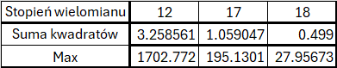

Tabela 5. Wartości błędów dla n = 100

**6.2.3**

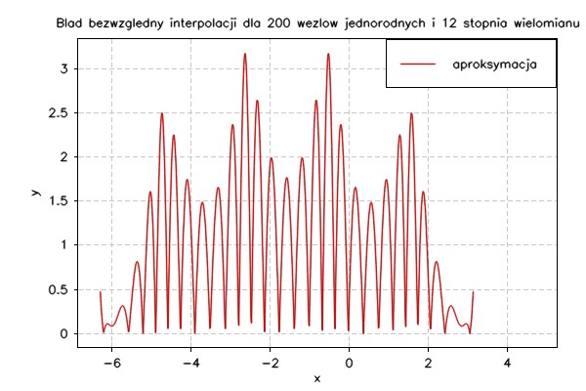

Wykres 29.

Wykres 30.

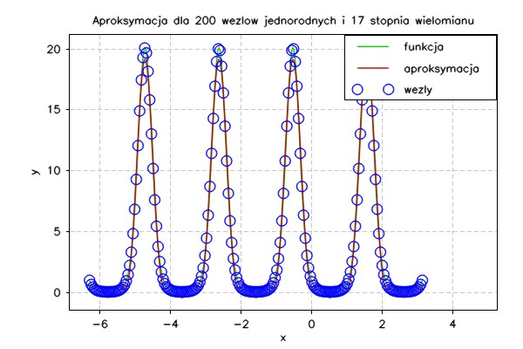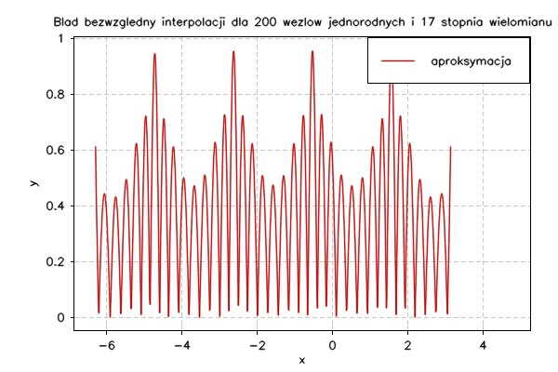

Wykres 31.

Wykres 32.



Wykres 33.

Wykres 34.

Jak widać na wykresach,  
zwiększanie stopnia wielomianu  
tylko zwykle poprawia  
przybliżenie. Ekstrema funkcji  
i aproksymacji mają zbliżone pozcyje na osi X, występują oscylacje, zmniejszające się wraz ze wzrostem stopnia.

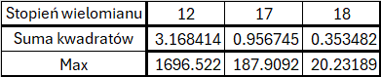

Tabela 6. Wartości błędów dla n = 200

**6.3. Najlepiej przybliżający wielomian.**

Aby znaleźć najlepiej przybliżający wielomian, należy znaleźć wielomian o najmniejszym błędzie maksymalnym i najmniejszej sumie kwadratów błędów. W tym celu wykonano obliczenia dla $n=3,…,300$ i dla $m=2, …,149$.

Najmniejszy błąd maksymalny $\left(0.202234691\right)$ ma wielomian stopnia $m=23$ i liczbę węzłów $n = 300$. Co ciekawe, wielomian stopnia $m=23$ dla każdego $n=171,…,299$ również był najlepszy.

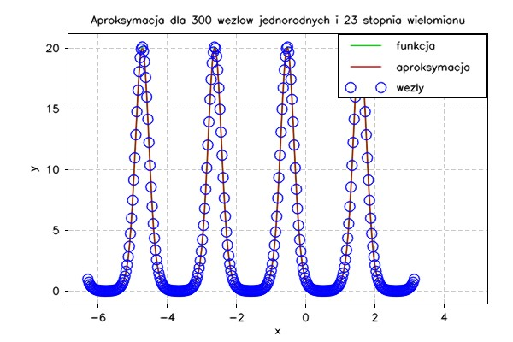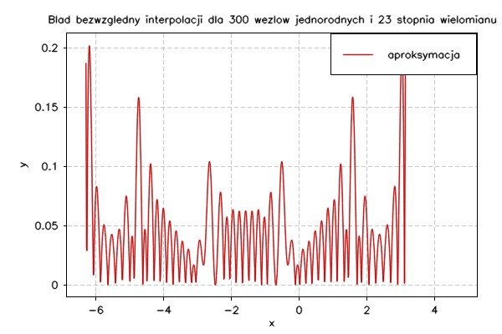

Wykres 35.

Wykres 36.

Najmniejszą sumę kwadratów błędów $(1.614211793)$ ma wielomian stopnia $m=31$ i liczbę węzłów $n = 300$. Co ciekawe, wielomian stopnia $m=31$ dla każdego $n=181,…,299$ również był najlepszy.

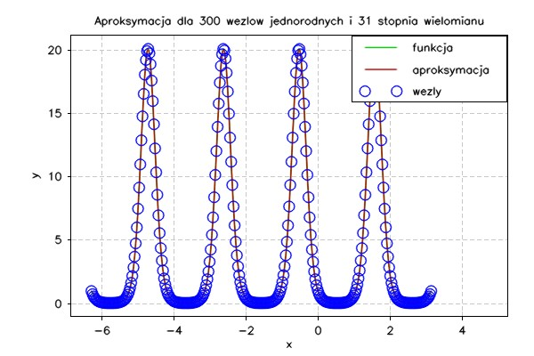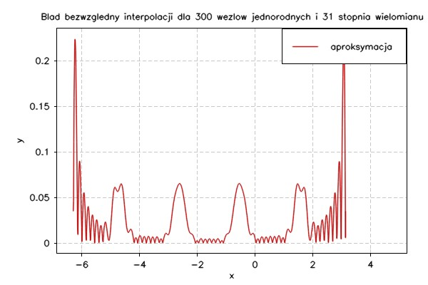

Wykres 37.

Wykres 38.

**7. Wnioski**

Wielomiany trygonometryczne małego stopnia nie są dobre do aproksymacji.

Dla stałego stopnia wielomianu zwiększanie liczby węzłów zwykle zawsze poprawia aproksymację. Dla dużych $n$ dokładność rośnie tylko nieznacznie.

Dla stałej liczby węzłów zwiększanie stopnia wielomianu poprawia aproksymację tylko do pewnego stopnia, po czym następuje powolne pogarszanie się jakości aproksymacji.

Wielomiany stopnia $m=23$ i $m=31$ od pewnego momentu dość długo były najlepszymi wielomianami w kategorii kolejno: najmniejszy błąd maksymalny i najmniejsza suma kwadratów błędów.